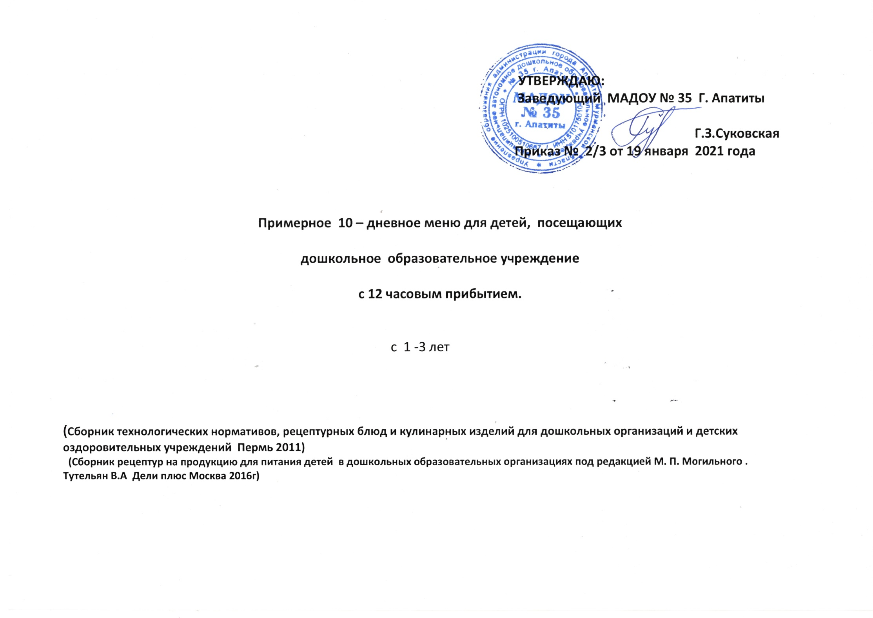
УТВЕРЖДАЮ:
Заведующий МАДОУ № 35
Г. Апатиты
Дзержинского,21 (1 корпус)
Г.З.Суковская
Приказ № 2021 год

Примерное 10 – дневное меню для детей, посещающих

дошкольное образовательное учреждение

с 12 часовым прибытием.

с 1 -3 лет
1 корпус

(Сборник технологических нормативов, рецептурных блюд и кулинарных изделий для дошкольных организаций и детских оздоровительных учреждений Пермь 2011)
(Сборник рецептур на продукцию для питания детей в дошкольных образовательных организациях под редакцией М. П. Могильного .
Тутельян В.А Дели плюс Москва 2016г)

2 день (вторник)
№  Т.К.. | Наименование блюда | Выход | Наименование продуктов | Вес в грам. брутто | Вес в грам.  нетто | Б | Ж | У | К | В1 | В2 | С | Са | Fе
165 | Завтрак  Каша пшенная молочная жидкая | 160 | Крупа пшенная  Сахар  масло слив.  Молоко  Вода | 23  2  3  100  50 | 23  2  3  100  50 | 2.42 | 1.17 | 17.47 | 87.08 | 0,1 | 0,09 | 0,21 | 86,7 | 1,0
391 | Кофейный напиток с молоком (1вар.) | 150 | Сахар  Молоко  Коф. напит.  порошок  Вода | 8  100  0,016  50 | 8  100  0,016  50 | 1.0 | 0,03 | 14,85 | 67,92 | 0,02 | 0,05 | 0,75 | 85,3 | 0,1
492 | Бутерброд с сыром  (1 вар.) | 40 | Хлеб  Масло слив.  Сыр | 25  2  12 | 25  2  12 | 5,58 | 8.4 | 8,58 | 128.4 | 0,0,3 | 0,02 | 0,00 | 6,4 | 0,26
 | Итого завтрак: | 350 |  |  |  | 9.0 | 9.57 | 40.9 | 283.4 | 0,05 | 0,16 | 0,71 | 178,4 | 1,36
95 | 2-й завтрак:  Фрукты | 100 | Фрукты | 108 | 100 | 2.25 | 2.39 | 10,1 | 68.0 | 0,01 | 0,01 | 2,0 | 7,0 | 0,2
46 | Обед  Салат овощной с зеленным горошком | 40 | Картофель  Морковь  Горошек зел. кон.  Яйцо  Масло раст. | 30  25  20  1/5  3 | 24  10  8  4  3 | 0,67 | 1.53 | 7.7 | 35,1 | 0.00 | 0.01 | 0,95 | 15,8 | 0.6
69 | Суп картофельный с клецками | 150/30 | Бульон мясной/мясо  Картофель.  Морковь  Лук реп.  Мука пшен.  Яйцо  Масло слив. | 100/  27  60  15  15  15  1/4  3 | 100/  25  48  10  10  20  20  3 | 2.27 | 2,93 | 8,21 | 73,0 | 0,03 | 0,02 | 3,41 | 14,8 | 0,43
299 | Котлета мясная | 60 | Мясо свинина  Лук репч.  Хлеб пшенич.  Масло сливоч. | 63  10  2  3 | 57  8  2  3 | 8,0 | 6.98 | 13.14 | 110.0 | 0,05 | 0,06 | 0.08 | 29.2 | 0.67
324 | Свекла тушенная в молочном соусе | 100 | Свекла  Масло слив.  Молоко | 140  3  40 | 100  3  40 | 3.09 | 4.78 | 23.67 | 121.95 | 0,03 | 0,01 | 0,00 | 7,59 | 0,61
409 | Напиток из шиповника | 150 | Сахар  Шиповник | 7  12 | 7  12 | 0,42 | 0,00 | 20.5 | 83,85 | 0.00 | 0,00 | 0,11 | 42,27 | 1,18
 | Хлеб ржаной | 40 | Хлеб ржаной | 40 | 40 | 2,64 | 0,48 | 13,68 | 72,0 | 0,68 | 0,09 | - | 14,0 | 1,56
 | Итого обед: | 580 |  |  |  | 15.75 | 16.7 | 71.5 | 495.9 | 0.79 | 0,19 | 4.55 | 123.66 | 5.05
406  58 | Полдник  Простокваша  Гренка  Итого полдник: | 180  20  220 | Простокваша  Батон | 180  20 | 180  20 | 4.65  2,1  6.75 | 6.51  0,66  7.17 | 24.6  5,94  30.6 | 122.2  90,3  212.5 | 0,03  0,04  0,1 | 0,150  0,05  0,22 | 0,7  -  10,7 | 120  7,8  143,8 | 0,1  0,48  2,78
121 | Ужин  Рулет картофельный с яйцом | 170 | Картофель  Яйца  Лук репчатый  Масло слив.  Сметана | 170  1\2  12  3  3 | 130  20  10  3  3 | 7.78 | 9.27 | 28.67 | 192.0 | 0.1 | 0.12 | 7.89 | 26.16 | 11.17
340 | Соус сметанный | 40 | Сметана  Мука пшеничная | 10  4 | 10  4 | 0.43 | 2.08 | 2.89 | 24.0 | 0.00 | 0.00 | 0.00 | 8.28 | 24.0
384 | Чай с молоком | 150 | Чай- заварка  Сахар  Молоко | 0,5  8  60 | 0,5  8  60 | 0,94 | 0,01 | 13,9 | 51,37 | 0,00 | 0,00 | 0,00 | 1,42 | 0,54
 | Батон | 25 | Батон | 25 | 25 | 2,1 | 0,66 | 5,94 | 90,3 | 0,01 | 0,00 | 0,02 | 4,5 | 0,27
 | Итого ужин: |  |  |  |  | 11.25 | 12.02 | 51,4 | 357.7 | 0.05 | 0.2 | 8.1 | 236.64 | 39.71
 | Итого за день |  |  |  |  | 45,0 | 47,85 | 204,5 | 1417,3 | 1,2 | 0.65 | 30.9 | 508 | 11.72

